Teljesítménymérő lap

**Általános iskola 4./I. félév**

…… / ……

|  |  |  |
| --- | --- | --- |
| **Tantárgy/formája:** | Környezetismeret | Írásbeli |
| **Vizsga időpontja/helye:** |  |  |
| **Név/osztály:** |  | 4. |
| **A tantárgyat tanító pedagógus neve:** |  | |
| **A vizsga eredménye:** | **67/ pont** | % |
| **Érdemjegy/aláírás:** | (…..) |  |
| **Felhasznált irodalom:** | Fedezd fel a világot! Környezetismeret 4. munkafüzet (NT-98714/M)  Oszoli – Pap Márta (2023): Fedezd fel a világot! Környezetismeret 4. munkafüzet. Oktatási Hivatal, Budapest  A letöltés ideje: 2024. 01. 04.  Fedezd fel a világot! Környezetismeret 4. tankönyv (NT-98714)  Oszoli – Pap Márta (2023): Fedezd fel a világot! Környezetismeret 4. munkafüzet. Oktatási Hivatal, Budapest  A letöltés ideje: 2024. 01. 04. |  |

**ÉRTÉKELÉS: Írásbeli**

**Elérhető pontok összesen: 67 pont**

**Elért pontszám:**

**Ponthatárok:**

**0-26= 1 (elégtelen)**

**27-36= 2 (elégséges)**

**37-46= 3 (közepes)**

**47-56= 4 (jó)**

**57-67= 5 (jeles)**

I. Tájékozódás térben, időben

4/….. pont

**I/1. feladat:** **Pótold a hiányzó mérőszámokat!**

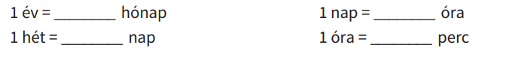

11/….. pont

**I/2. feladat:**

**a., Számozd be a hónapokat sorrendjüknek megfelelően!**

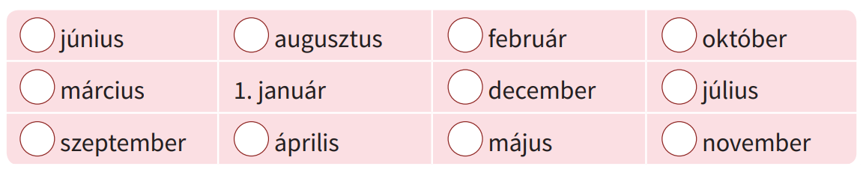

**b., Színezd be a fenti feladat hónapjait a következő színekkel:**

- tél = kék

12/…. pont

- tavasz = zöld

- nyár = sárga

- ősz = barna

**I/3.feladat:** **Írd a képek alá az életszakaszok megnevezéseit!**

9/….. pont

időskor, felnőttkor, újszülöttkor, ifjúkor, kisiskoláskor, óvodáskor kisgyermekkor, csecsemőkor, serdülőkor

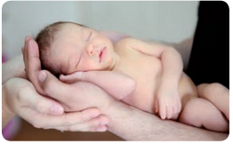  

**__________________________________________________________**

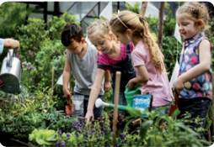  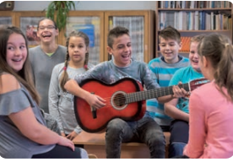

**__________________________________________________________**

  

1. ábra

## II. Megfigyelés, mérés

4/…. pont

**II/1. feladat: Mit mivel mérünk? Kösd össze az összetartozókat!**

|  |  |
| --- | --- |
| **TÖMEG** |  |
| **HOSSZÚSÁG** |  |
| **HŐMÉRSÉKLET** |  |
| **ŰRTARTALOM** |  |

1. ábra

**III. Az élettelen környezet kölcsönhatásai**

3/….. pont

**III/1. feladat:** **Melyik tárgy milyen halmazállapotú?**

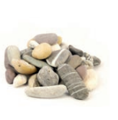  

__________________________________________________________

1. ábra

**IV.** **Életközösségek lakóhelyünk környezetében**

10/…..

**IV/1. feladat:** Válaszd ki ésírd le a gyümölcsök, zöldségek neveit a táblázatba!

eper, ananász, répa, avokádó, mandarin, paprika, szilva, petrezselyem, karalábé, karfiol

|  |  |
| --- | --- |
| **Gyümölcsök** | **Zöldségek** |
|  |  |
|  |  |
|  |  |
|  |  |
|  |  |

**V**. **Hazánk, Magyarország**

**V/1. feladat:** Írd le a válaszokat!

2/…..

1. Melyik településen laksz? _______________________
2. Melyik településen tanulsz? ______________________

**VI. Testünk, egészségünk**

**VI/1. feladat:** Kösd össze a testrészek neveit az emberi test megfelelő részeivel!

12/….

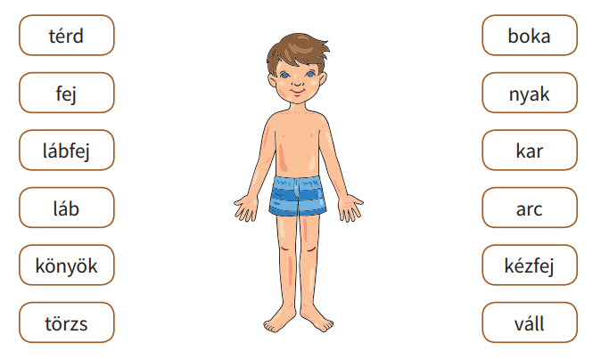

1. ábra

|  |  |  |
| --- | --- | --- |
| **Tantárgy/formája:** | Környezetismeret | Szóbeli |
| **A vizsga eredménye:** | 17 / pont | % |
| **Érdemjegy/aláírás:** | (…..) |  |

### (Ceruzával jegyzeteljük, mit mond a tanuló)

**1.** Hogy hívják az állatok kicsinyeit?

6/….. pont

Ló

sertés

kecske

juh

tyúk

szarvasmarha

**2.** Nevezd meg a két fásszárú növényt!

2/….. pont

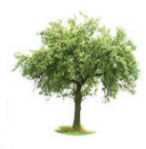 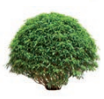

5. ábra

3/….. pont

**3**. Sorolj fel három háziállatot és mondd el, miért tartjuk őket!

**4**. Mond el a négy évszakot és nevezd meg, most melyikben vagy!

4/….. pont

**5.** Milyen ünnepek vannak télen? Legalább kettőt sorolj fel!

2/….. pont

**Értékelés: Szóbeli**

**Elérhető pontok: 17 pont**

**Elért pontszám:**

**0-6= 1 (elégtelen)**

**7-9= 2 (elégséges)**

**10-12= 3 (közepes)**

**13-14= 4 (jó)**

**15-17= 5 (jeles)**

|  |  |  |
| --- | --- | --- |
| **Megoldókulcs** | Környezetismeret | Írásbeli |

**I/1.feladat.** Minden helyes megoldás egy (1) pontot ér. Minden más esetben nem jár pont.

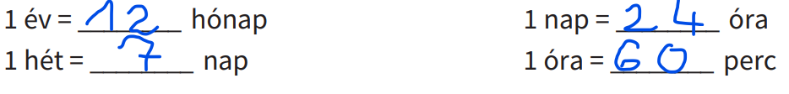

**I/2.feladat** Helyes megoldásként egy (1) pont jár. Minden más esetben nem jár pont.

a., Minden helyes megoldás egy (1) pontot ér. (kiszínezheti a hónapok neveit is!)

b., 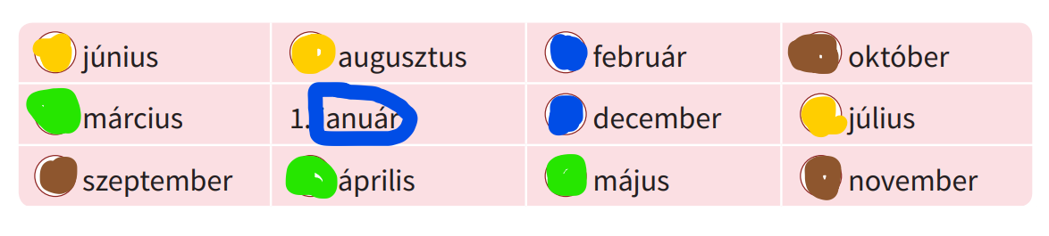

**I/a. feladat**: hónap helyes felsorolása egy (1) pontot ér. Tévesztés esetén nem jár pont.

**I/b feladat**: Helyes színezés esetén évszakonként-egy-egy (1-1) pont

**I/3. feladat:** Minden helyes megoldás egy (1) pont.

újszülöttkor, csecsemőkor, kisgyermekkor, óvodáskor, kisiskoláskor, serdülőkor, ifjúkor, felnőttkor, időskor

## II. Megfigyelés, mérés

**II/1. feladat:** Minden helyes megoldás egy (1) pont.

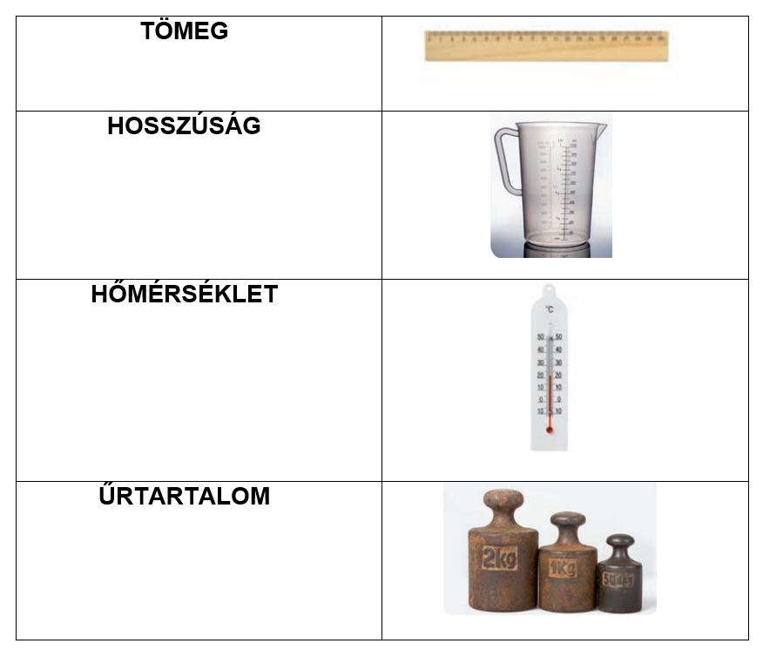

**III/1. feladat:** Minden helyes válasz egy (1) pont

szilárd, folyékony, légnemű

**IV/1. feladat:** Minden helyes válasz egy (1) pont.

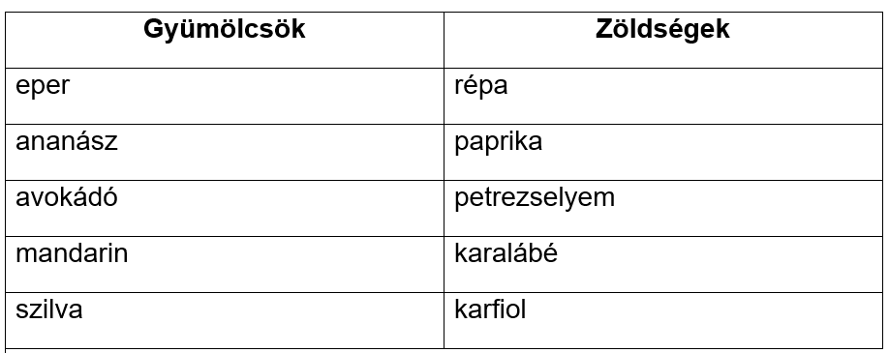

**V/1. feladat:** Minden helyes válasz egy (1 pont).

**VI/1. feladat:** Minden válasz egy (1) pont.

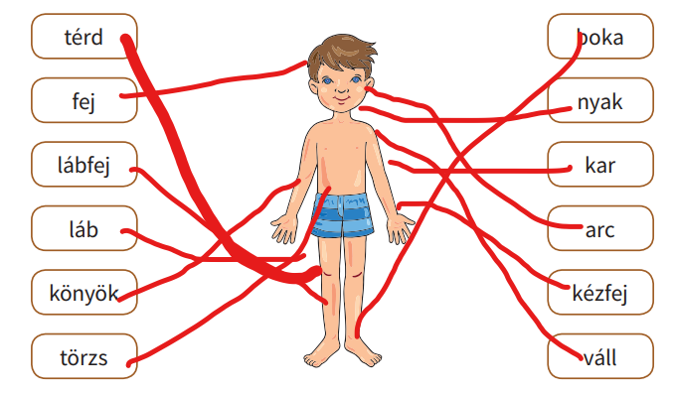

|  |  |  |
| --- | --- | --- |
| **Tantárgy/formája:** | Környezetismeret | Szóbeli |

**1**. **Feladat:**Helyes válasz egy (1) pont

Ló-csikó

sertés-malac

kecske- gida

juh-bárány

tyúk-csibe

szarvasmarha-borjú

**2. Feladat:**Helyes válaszonként egy-egy (1-1) pont

örökzöld-lombhullató

diófa, tölgy, akác, juhar, bükk, stb

**3. Helyes** válaszonként egy-egy (1-1) pont

ló, disznó, juh, szamár, kecske, stb

**4. feladat:** helyes válasz esetén egy (1) pont

tavasz nyár ősz tél

**5. feladat:** helyes válasz esetén egy-egy (1) pont

Mikulás, Karácsony

**Képek, ábrák jegyzéke**

1. **ábra:** Fedezd fel a világot! Környezetismeret 4. tankönyv NT-98714

Oszoli – Pap Márta (2023): Fedezd fel a világot! Környezetismeret 4. munkafüzet, Oktatási Hivatal, Budapest

A letöltés ideje: 2024. 01. 04., 52-53. oldal

<https://vinter.hu/blog/kihivasok-a-vallalkozasok-felnottkoraban>

<https://goldenpalacegod.hu/hogyan-valtozott-az-idoskor-megitelese/>

A letöltés ideje: 2024. 05. 10.

1. **ábra:** Fedezd fel a világot! Környezetismeret 4. munkafüzet NT-98714/M

Oszoli – Pap Márta (2023): Fedezd fel a világot! Környezetismeret 4. munkafüzet, Oktatási Hivatal, Budapest

https://www.tankonyvkatalogus.hu/pdf/NT-98714_M__teljes.pdf

A letöltés ideje: 2024. 05. 10., 34-36. oldal

1. **ábra:** Fedezd fel a világot! Környezetismeret 4. tankönyv NT-98714

Oszoli – Pap Márta (2023): Fedezd fel a világot! Környezetismeret 4. munkafüzet, Oktatási Hivatal, Budapest

A letöltés ideje: 2024. 01. 04., 56. oldal

1. **ábra:** Fedezd fel a világot! Környezetismeret 4. munkafüzet NT-98714/M

Oszoli – Pap Márta (2023): Fedezd fel a világot! Környezetismeret 4. munkafüzet, Oktatási Hivatal, Budapest

A letöltés ideje: 2024. 01. 04., 64. oldal

1. **ábra:** Fedezd fel a világot! Környezetismeret 4. tankönyv NT-98714

Oszoli – Pap Márta (2023): Fedezd fel a világot! Környezetismeret 4. munkafüzet, Oktatási Hivatal, Budapest

A letöltés ideje: 2024. 01. 04., 11. oldal